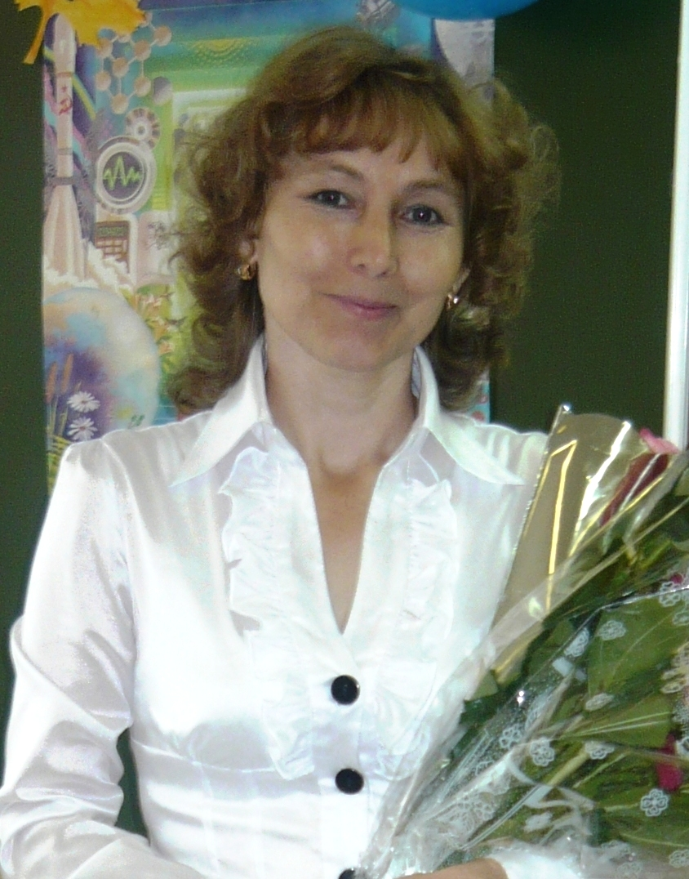
Алексеева Надежда Николаевна – учитель физики высшей категории. Окончила Чувашский Государственный Педагогический институт имени
И. Я. Яковлева по специальности математика и физика в 1983 году. Стаж педагогической работы в данном общеобразовательном учреждении –27 лет.
Педагогическое кредо: "Быть требовательным не только к ученикам, но и к себе. Не останавливаться на достигнутом и постоянно совершенствоваться".
Эссе «Школа – самая удивительная лаборатория, потому что в ней создается будущее…».
Школа – самая удивительная страна, где каждый день не похож на предыдущий, где каждый миг – это поиск чего-то нового, интересного, где нет времени на скуку, ссоры, пустое; где каждый ученик – это строитель будущего, а значит все жители этой страны в ответе за будущее; где все время надо торопиться, торопиться успеть, где все время надо спешить, спешить стать интересным для окружающих тебя людей, оставаться интересным всегда, дарить окружающим свою энергию, знания, умения, торопиться узнать новое, торопиться, не опоздать. Поэтому в этой стране уживаются только самые стойкие, самые терпеливые, самые мужественные, самые искренние, самые ответственные, самые добрые, самые интересные и самые удивительные люди. И называют их учителями. Конечно, главные жители этой страны – дети. Именно они заставляют нас быть такими, какие мы есть. И я благодарна им за это. Ведь они «закалили» меня и многому научили. Научили принимать их такими, какие они есть, быть терпимей к ошибкам других, но требовательней к самой себе. Воспитывая их, я изменилась сама. В этой школе я преподаю прекрасный, увлекательный, интересный предмет – физику, в основе которого лежит понимание всего, что окружает человека, всего мировоззрения. В моих руках около 200 уникальных, неповторимых миров, в каждом из которых надо увидеть его своеобразие, но при этом не разрушить его собственный мир.
Мне нравится, когда у ребенка загораются глаза, если он нашел правильное решение, решил десять задач за урок или смог вывести формулу! Радость, которую он испытывает, побуждает его к новым победам. Мне хочется всегда идти рядом со своими учениками, нога в ногу, чтобы никто не отставал, а еще лучше - опережал.
На сегодняшний момент меня интересуют в первую очередь такие проблемы: - экологизация школьного курса физики; - использование новых информационных технологий в обучении;
- повышения уровня заинтересованности учеников и преподавателей участия в дистанционном образовании. Результатом моей педагогической деятельности является развитие интереса учащихся к предмету на основе активизации их познавательной деятельности. Мои ученики из года в год участвуют в городских и республиканских олимпиадах по физике, в республиканских конференциях, а также во всероссийских дистанционных олимпиадах, в проектных неделях и показывают хорошие результаты. Успехи моих учеников вдохновляют и меня. Курсы повышения квалификации, конкурсы, семинары помогают мне осмыслить современные требования к педагогике. Изучая чужой опыт, всегда с удовольствием делюсь своим: участвую в профессиональных конкурсах, даю “мастер-классы”.Я люблю свою профессию и очень рада, что судьба дала мне возможность называться этим очень не простым, но замечательным словом «Учитель»… Я счастлива тем, что я - учитель!

